Муниципальное автономное дошкольное образовательное учреждение-

детский сад комбинированного вида №3 «Радуга»

города Асино Томской области

*Конспект*

**занятия по развитию речи**

**в подготовительной к школе группе (компенсирующей)**

***«Рассматривание картины И.Э. Грабаря «Сказка инея и восходящего солнца»***

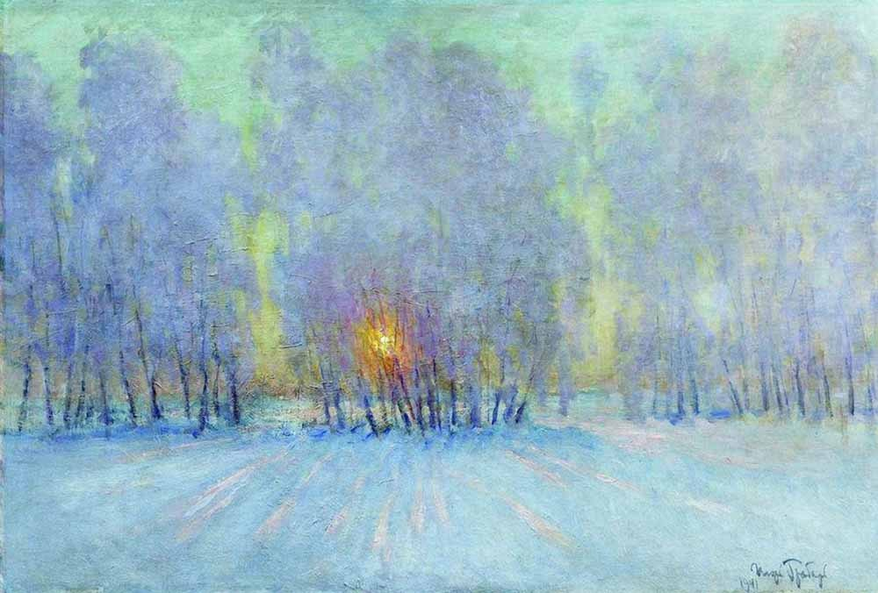

**Подготовила и провела:**

*Спраговская О.В.,* учитель-логопед первой квалификационной категории

**Цель:**

Продолжение знакомства детей с пейзажной живописью.

**Задачи:**

*Образовательные:*

Совершенствовать навык рассматривания картины, формировать целостное представление об изображенном на ней.

Формировать умение описывать словами свои чувства и настроения, возникающие при рассматривании картин и слушании музыки.

Закрепить умение детей рассказывать о картине.

Развивать связную речь детей.

Формировать умение видеть содержание картины и средства выразительности (цветосочетания зимнего состояния природы, вызывающие соответствующее настроение, композиционное построение картины)

Закрепить знания детей о жанрах живописи.

*Развивающие:*

Обогащать и активизировать словарь по теме «Зима».

Развивать связную речь.

Развивать художественное восприятие картины.

Развивать воображение, творчество.

*Воспитательные:*

Воспитывать эмоциональный отклик на изображенное на картине.

Воспитывать интерес к зимней природе, живописи через изобразительное искусство, музыку, поэзию.

**Интеграция образовательных областей:**

«Речевое развитие», «Художественно-эстетическое развитие», «Познавательное развитие», «Социально-коммуникативное развитие», «Физическое развитие».

**Материалы и оборудование:**

Ноутбук, пьеса П. Чайковского «Зимнее утро»; мольберты; репродукции картин И. И. Шишкина «Зима», «На севере диком»; И. Грабаря «Сказка инея и восходящего солнца»; Ю. Клевер «Закат в зимнем лесу»; С. Ю. Жуковский «Зима»; И. Вельц «Зима»; К. Крыжыцкий «Лес зимой»; А. М. Васнецов «Зимний сон»; К. Ф. Юон «Зимнее солнце»; мнемотаблица.

**Предварительная работа:**

Наблюдение за зимними явлениями в природе, рассматривание иллюстраций и картин, изображающих зимний пейзаж, разучивание стихов, прослушивание музыкальных произведений на зимние темы, беседы.

**Ход занятия:**

**Создание мотивационного поля**

**Логопед:**

Собрались все дети в круг: я твой друг, и ты мой друг.

Крепко за руки возьмемся и друг другу улыбнемся.

Я улыбнусь вам, а вы улыбнитесь друг другу.

Чтобы у нас было хорошее настроение.

Я приглашаю вас на экскурсию в картинную галерею. Знаете ли вы, что такое картинная галерея?

**Дети:**

Это художественный музей, где размещены картины.

**Логопед:**

Картины какого жанра вы знаете?

**Дети:**

Если видишь, что с картины  
Смотрит кто-нибудь на нас,

Или принц в плаще старинном,

Или в робе верхолаз,  
Лётчик или балерина,  
Или Колька, твой сосед,  
Обязательно картина  
Называется - **портрет.**

Если видишь на картине  
Чашку кофе на столе,  
Или морс в большом графине,  
Или розу в хрустале,  
Или бронзовую вазу,  
Или грушу, или торт,  
Или все предметы сразу,  
Знай, что это **- натюрморт.**

Если видишь на картине  
Нарисована река,

Или ель и белый иней,  
Или сад и облака,  
Или снежная равнина,  
Или поле и шалаш,  
Обязательно картина  
Называется **- пейзаж.**

**Логопед:**

О пейзажах мы сегодня и поговорим. Вы уже знаете, что пейзажи бывают разного вида. Назовите их.

**Дети:**

Сельский, горный, морской, природный.

**Логопед:**

Мы можем пройти в картинную галерею и посмотреть представленные там картины.

Дети проходят в картинную галерею под музыку П.И. Чайковского, подходят к мольбертам с картинами.

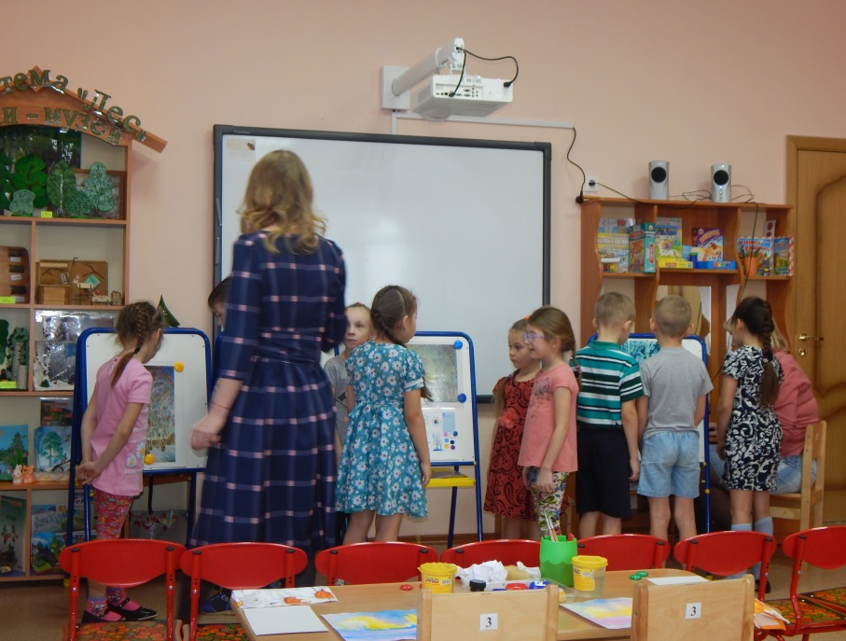

**Логопед:**

В нашей галерее размещены зимние пейзажи известных русских художников. Внимательно вглядимся в эти картины и постараемся увидеть, и прочувствовать все прелести русской зимы.

Вот север тучи нагоняя

Дохнул, завыл и вот сама

Идёт волшебница зима

Пришла, рассыпалась; клоками

Повисла на ветвях дубов

Легла волнистыми коврами

Среди полей, вокруг холмов.

Брега с недвижною рекою

Сравняла пухлой пеленою;

Блеснул мороз! И рады мы

Проказам матушки-зимы.

Скажите, к какому жанру относятся представленные картины?

**Дети:**

К жанру – пейзаж.

**Логопед:**

Пейзаж какого вида?

**Дети:**

Природный.

**Логопед:**

Правильно. Как вы догадались?

**Дети:**

На картинах изображена природа.

**Логопед:**

Что еще объединяет эти картины?

**Дети:**

На всех картинах изображены зимние пейзажи.

**Логопед:**

Чем отличаются картины?

**Дети:**

Временем суток. Цветовой гаммой.

**Логопед:**

Я как экскурсовод предлагаю вам рассмотреть картину художника Игоря Грабаря «Сказка инея и восходящего солнца».

Рассматривать картину мы будем с помощью мнемотаблицы.

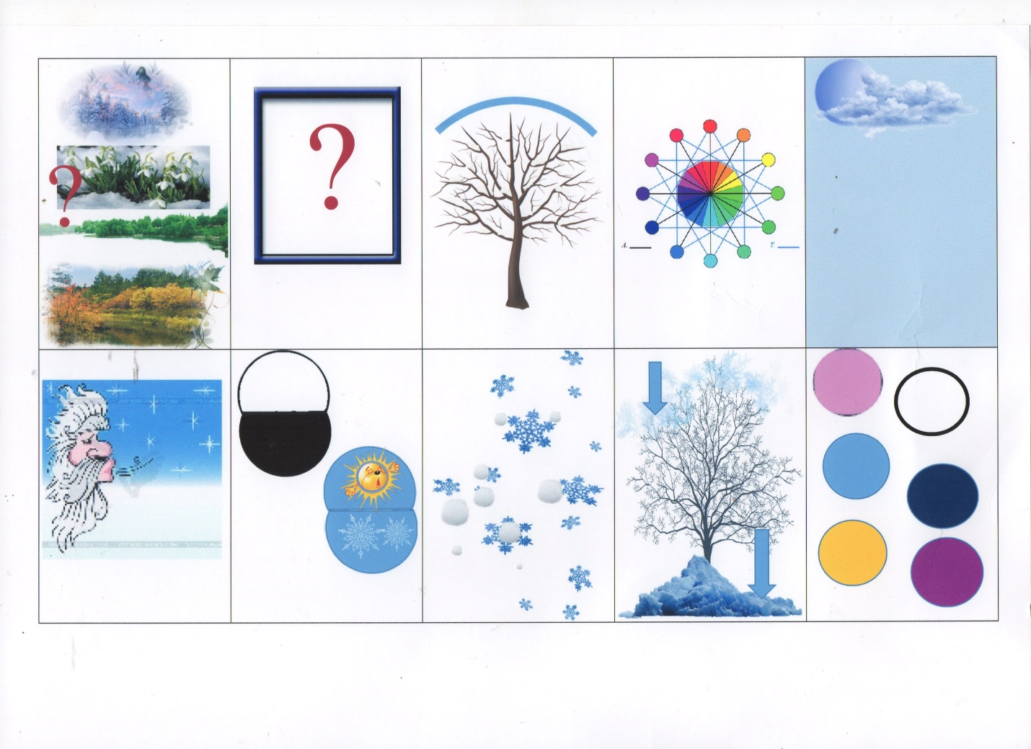

**Логопед:**

*- Какое время года изобразил И. Грабарь на картине?*

**Дети:**

На картине художник изобразил зиму.

**Логопед:**

Какая бывает зима?

**Дети:**

Белая, пушистая, серебристая, холодная, снежная, красивая, студеная, волшебная, сказочная, морозная, вьюжная, сверкающая, суровая, веселая, с метелью, со снегом, хрустящая.

**Логопед:**

*- Что изображено на картине?*

**Дети:**

На картине изображен зимний березовый лес.

**Логопед:**

*- Какие деревья на картине?*

**Дети:**

Белоствольные молодые березки.

**Логопед:**

Обратите внимание, что в центре картины художник изобразил группу молодых березок, которые как будто водят хоровод. Глядя на эти березки, кажется, что они вот-вот оживут, и закружатся в волшебном танце, так тонко и изящно изобразил их художник. По краям картины изображены большие деревья, которые наклонили свои ветке к земле.

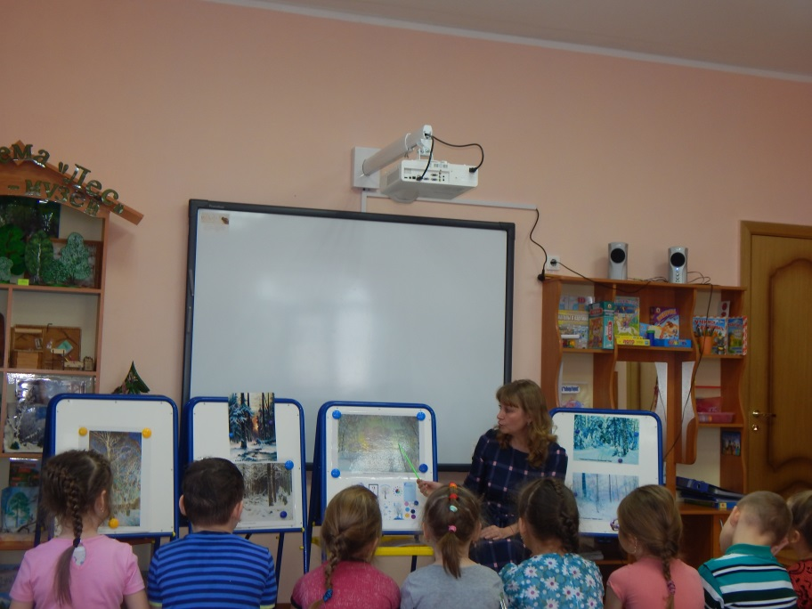

**Логопед:**

*- Что лежит на ветках деревьев?*

**Дети:**

На ветках деревьев лежит пушистый иней.

Логопед:

Каждая тонкая веточка покрыта снежным инеем, и создается впечатление, что это снежная бахрома – необыкновенной красоты цветы.

**Логопед:**

*- Какого цвета иней?*

**Дети:**

Иней в лучах солнца кажется розовым, сиреневым.

**Логопед:**

От восхода солнца иней заискрился, засверкал розовато-сиреневыми блестками.

**Логопед:**

*- Какое небо?*

**Дети:**

Небо ясное, чистое, высокое, нежно-голубое.

**Логопед:**

*- Как вы думаете, какой день изображен на картине?*

**Дети:**

Морозный день. От солнца по небу разливается золотой свет.

**Логопед:**

*- Какие тона преобладают на картине и почему?*

**Дети:**

Картина написана в светлых, холодных тонах. Здесь и белый, и голубой, и золотистый, и розовый цвета.

**Логопед:**

Радость морозного утра художник передал теплыми тонами – розовыми, желтыми. Холодными тонами – голубыми, сиреневыми художник изобразил зиму, и может быть, грусть и тоску по лету и теплым дням.

**Логопед:**

*- Что вы можете сказать о снеге, изображенном на картине? Где он лежит? Какого цвета?*

**Дети:**

Снег лежит на земле. Он переливается всеми цветами радуги.

**Логопед:**

А знаете ли вы от чего зависит цвет снега? (от окружающих предметов, от погоды, от времени суток, от освещения).

Утром снег серебристого цвета, на нём лежат голубые тени. Днём снег золотистый, освещенный ярким солнцем. Вечером, под лучами солнца, снег кажется розовым. А когда вы идете домой из детского сада, снег в темноте кажется синим.

На картине И. Грабаря снег не белый. На нём играют оттенки всех цветов: голубого, синего, сиреневого, розового. Какими еще словами можно охарактеризовать снег на картине? Какой он?

**Дети:**

Рыхлый, глубокий, мягкий, холодный.

**Логопед:**

Представьте, что мы с вами оказались на поляне перед березками. Что мы увидим, услышим, почувствуем в зимнем лесу? Послушайте звуки зимнего леса и подумайте одну минуту.

**Звучит музыка «Звуки леса»**

**Логопед:**

Расскажите о своих впечатлениях.

**Дети:**

Воздух в зимнем лесу свежий и холодный. Щеки прищипливает мороз. Глаза слепит от блеска снега. В лесу тихо. Только где-то вдали стучит дятел, изредка тенькают синицы.

**Логопед:**

А ветер есть?

**Дети:**

Ветра нет.

**Логопед:**

Какое у вас настроение при рассматривании этой картины?

**Дети:**

Настроение радостное. Нам приятно смотреть на картину.

***Физкультминутка:***

**Речевая игра с движением «Снеговик»:**

Раз –рука, два –рука *(Дети вытягивают руки вперед)*

Лепим мы снеговика. *(Лепят руками)*

Три –четыре, три –четыре

Нарисуем нос пошире. *(Рисуют круг)*

Пять найдем морковь для носа *(Сужают круг)*

Угольки найдем для глаз. *(Расширяют круг)*

Шесть наденем шляпу косо *(Выполняют пружинку)*

Пусть смеется он у нас

Семь и восемь, семь и восемь *(Выставляют ногу на пятку)*

Мы сплясать его попросим.

Девять –десять –снеговик *(Хлопают в ладоши)*

Через голову кувырк *(Кружатся дробным шагом)*

Ну и цирк! *(Поднимают руки вверх)*

**Логопед:**

А сейчас мы составим коллективный рассказ о картине, используя мнемотаблицу.

Дети составляют рассказ с опорой на мнемотаблицу.

**Рефлексия:**

Сегодня на занятии мы с вами продолжили знакомство с художниками-пейзажистами и их картинами.

-Назовите картину и ее автора.

-Чем необычна и привлекательна картина И.Э. Грабаря «Сказка инея и восходящего солнца»?

-Какие секреты изображения снега вы узнали? Что влияет на его цвет?

-Что понравилось на занятии? Что нового узнали?

-Спасибо за занятие.